1 | Analyse du cycle de fonctionnement du système. | Durée conseillée : 40 min

Q1.1 Graphe de conduite GC

"système à l'arrêt"
10

_____________. Mode manuel
_____________. Mode auto . Marche

"Fonctionnement manuel des actionneurs"
"Centrifugeuse en fonctionnement"
11
14

Mode manuel et Conditions Initiales
Arrêt
Défaillance de 2ème ordre

Signalement de la défaillance
12

Arrêt
Défaillance de
2ème ordre

13
"cycle d'arrêt normal"

_____________

Graphe de fonctionnement normal GFN Graphe d'arrêt normal GAN

Centrifugeuse:=1
103
[Vitesse centrifugeuse >3 000 tr/min]
_____________
10s /X102
100
101
102
_____________
Pompe d’alimentation
Pompe de polymère
_____________
30s /X201
200
201
202
5 min /X202
Electrovanne de lavage

203
Centrifugeuse:=0
[Vitesse centrifugeuse = 0 tr/min]
204
_____________

DR1
Q1.2

Opérations | Actions de l'opérateur | Situation des grafcets (étapes actives)
Opérations | Actions de l'opérateur | GS | GC | GFN | GAN
1. fonctionnement | / | X1 | X11 | X103 | X200
2. Demande d’ARU | Appui sur "ARU"
3. arrêt constaté et pas de défaillance de 1er ordre | Déverrouillage de "ARU"
4. acquittement | Appui sur "acquittement"
5. mode manuel pour nettoyage | - Sélection mode "manu"  - pilotage des électrovannes
6. mode auto | Sélection mode "auto"
7. Redémarrage des centrifugeuses | Appui sur "marche"

Q1.3. Remarque : il n'y a pas d'échelle pour le temps.

DR2
2 | Amélioration du fonctionnement des centrifugeuses | Durée conseillée : 40 min

Q2.1
élément | a | b | c | d | e
nom

Q2.2 Désignation du vérin

 |  | DNG | - |  | - |  | - | PPV | - | A | -

Justification

Q2.3 Désignation du distributeur

 |  |  |  | - |  | - |  | - | /

Justification

Q2.4

DR3
3 | Gestion des pompes d'alimentation en boue. | Durée conseillée : 20 min

3.3.1 : Hypothèse : la pompe 2 n'est pas disponible. On fermera en plus les vannes V2 et V6

 | Centrifugeuse C1 | Centrifugeuse C2 | Centrifugeuse C3
Pompe utilisée
Vannes à ouvrir
Vannes à fermer

3.3.2

AUTORISATION = ____________________________________________________________

4 | Variation des débits de boue. | Durée conseillée : 35 min

4.1.1 4.1.3
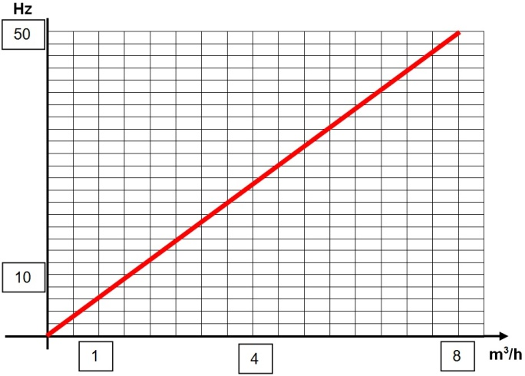

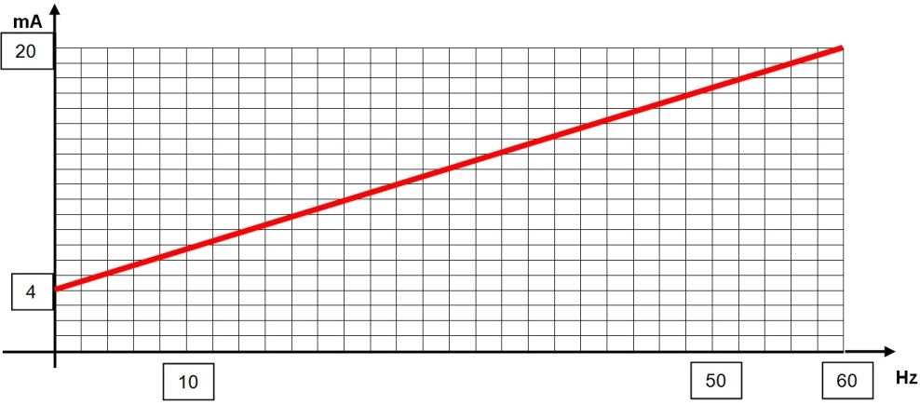

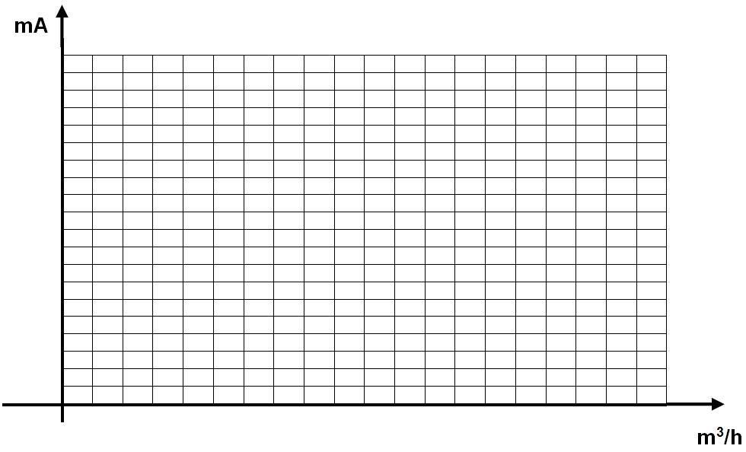
4.2.1 4.2.2

DR4
5 | Régulation des débits de boue. | Durée conseillée : 35 min

Q5.2

Débit
Débit
Pompe
Variateur
souhaité

Q5.4
grandeur réglante

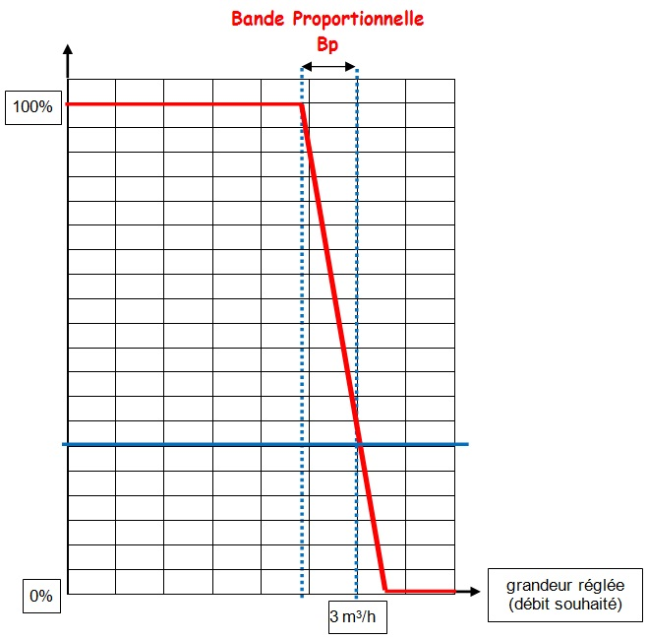

Q5.5.1

valeur théorique de la consigne pour un débit de 3 m³/h

Q5.5.2

2 m³/h
1 m³/h

DR5
7 | Intégration à un réseau. | Durée conseillée : 35 min

Q7.1
S7-300
PC salle de réunion
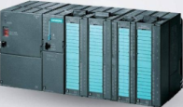

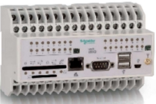
n°1

NAPAC

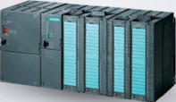
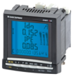
serveur
n°2
DIRIS

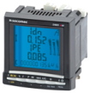
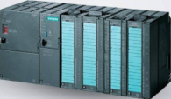
n°3
PC1 de commande

n°4

PC2 de commande

à compléter Q7.2
Q7.2
n°5

réseau AS-I

Q7.3
DR6

